**Fotos para Categorias da HOME**

***Categoria 1***

***Coletor p/ Lâmpadas Flurescentes Usadas***

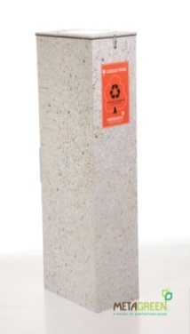

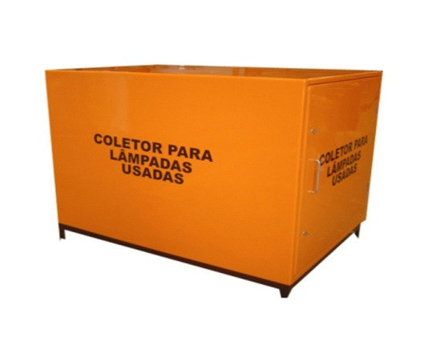

**Categoria 2**

***Containers Coletores de Lixo***

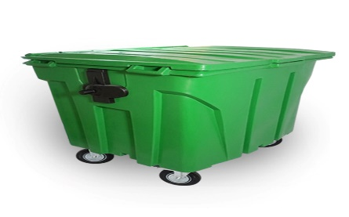 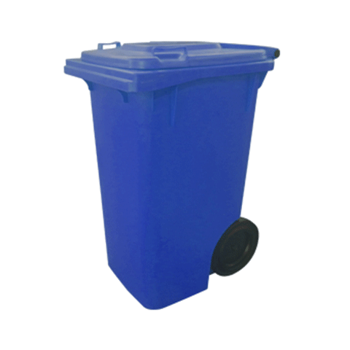

***Categoria 3***

***Conjunto de Lixeiras p/ Coleta Seletiva***

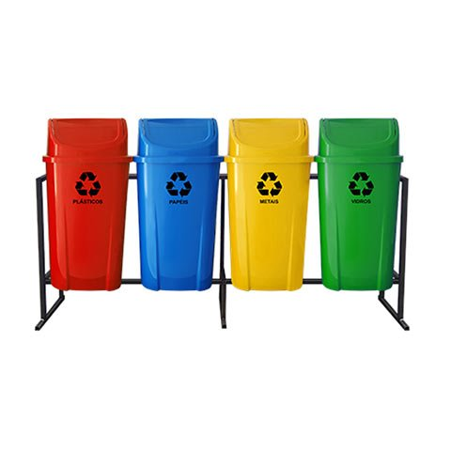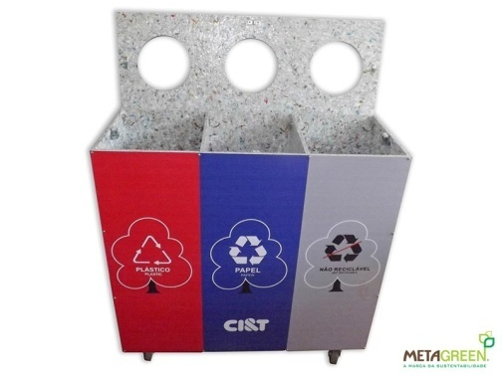

Categoria 4

***Lixeira Individual***





**Categoria 5**

***Coletor p/ Lixo eletrônico***

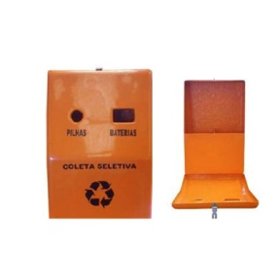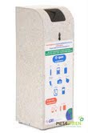

Categoria 6

***Cinzeiro - Porta Bituca - Porta Guarda Chuva – Copos***

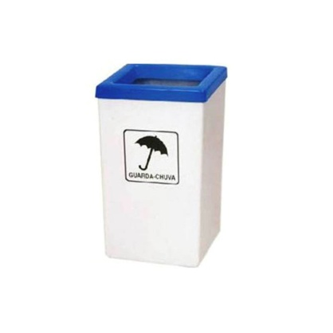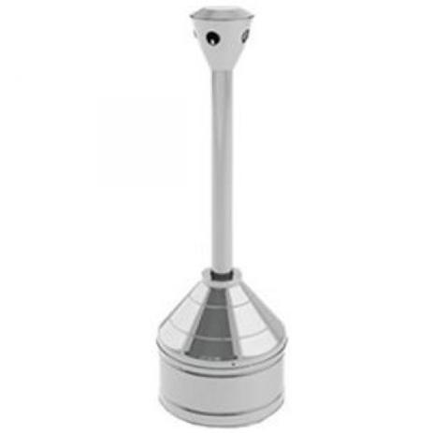

***Categoria 7***

***Coletor p/ óleo de cozinha, frituras, usado***

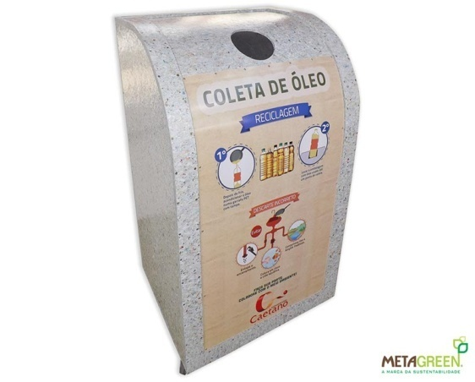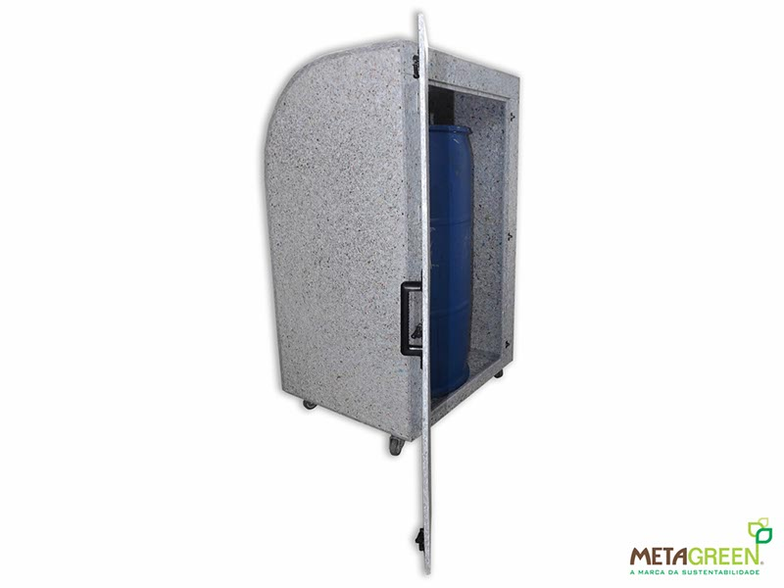

***Categoria 7***

***Produtos Sob Encomenda***

